
TRABAJO PRACTICO II

Ariadna Guerrero y Angelina Navarro
Profesor: Pablo García
Ed. Física 2024 3 ”A” Colegio del Prado

“CAMPAMENTO 2024”
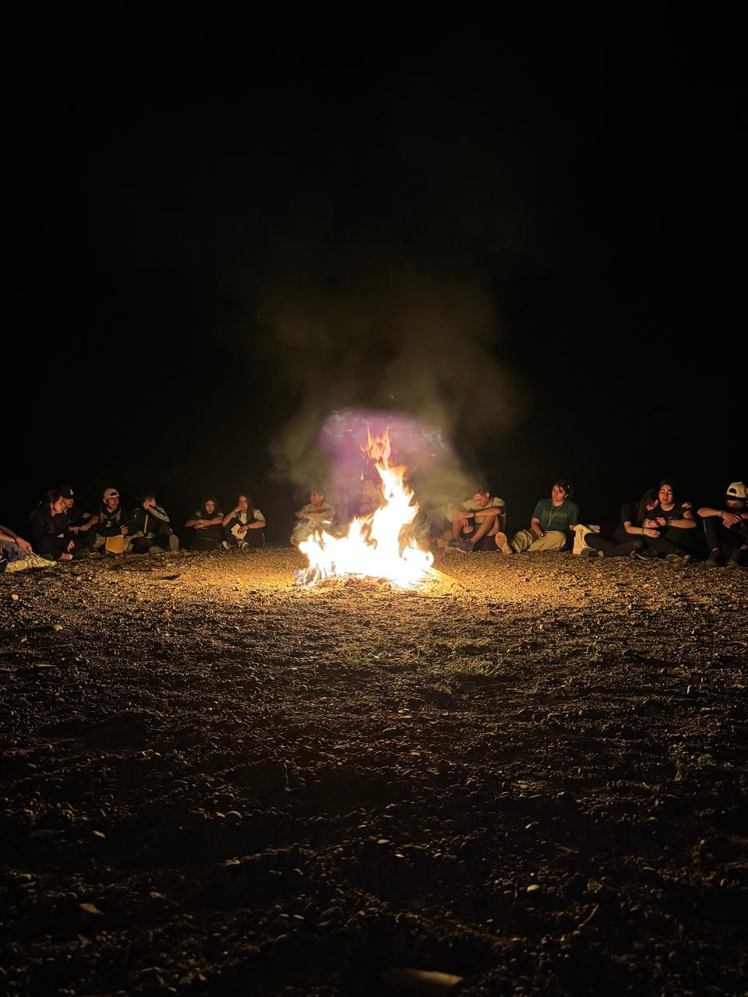

CONSIGNAS

- ¿Qué es la vida en la naturaleza? ¿Qué objetivos tiene? Precisar distintos tipos de campamentos.
- Preparación del Campamento: ¿Cuáles son los elementos esenciales que se deben llevar al campamento para garantizar una experiencia segura y agradable?
- Armado de carpa: ¿Cuáles son los pasos básicos para armar una carpa de manera efectiva? Tipos de carpas. Características. Partes de una carpa. Dibujar
- . Seguridad en el Campamento: ¿Qué medidas de seguridad se deben tomar al acampar en la naturaleza, especialmente en relación con el fuego?
- . Uso del Fuego: ¿Cuáles son las formas adecuadas de encender un fuego en un campamento? ¿Qué materiales son los más recomendables para iniciar un fuego?
- Mantenimiento del Fuego: ¿Cómo se debe mantener un fuego de campamento para que sea seguro y eficiente? ¿Cuáles son los pasos correctos para apagar un fuego de campamento de manera segura?
- Beneficios del Fuego en el Campamento: ¿Qué beneficios ofrece el fuego en un campamento, además de proporcionar calor y luz?
- Caminatas. Organización. Equipo. Seguridad. Características.
- Mochilas, características generales. Características de la vestimenta. Las capas. Descripción
- . Actividades Nocturnas: ¿Qué actividades se pueden realizar alrededor del fuego en la noche para fomentar la convivencia y el entretenimiento?

RESPUESTAS

1) La vida en la naturaleza es un proceso, donde a través de contenidos de aprendizaje se busca como objetivo el interés, la sensibilidad y la toma de conocimientos con respecto al medio cultural y natural.
- Campamentos de Multiaventura y de Montaña.
- Campamentos Deportivos.
- Campamentos de Inmersión Lingüística.
- Campamentos Artísticos.
- Campamentos Científicos y Tecnológicos.
- Campamentos Urbanos.
2)
Accesorios de cocina. Tienda de campaña. Lámpara para acampar. Artículos de aseo Brújula o mapa. Herramienta multiusos. Mochila resistente. Ropa adecuada. Botiquín de primeros auxilios. Comodidad para dormir. Mochila de campamento. Saco de dormir y colchoneta.
3) Buscar una buena área para montar el campamento. Mantener todas las partes de la carpa en un solo sitio a fin de llevar un mejor control.
Varillas. Extender las varillas
Levantado. Elevar la tienda
Estacas. Colocar las estacas de la carpa
Cubretecho. Colocar el cubretecho
Carpas Iglú, ideales para montañas; Carpas Playeras, perfectas para la playa; y Carpas Estructurales, usadas en eventos y construcciones debido a su robustez
4) Siempre tener cerca agua y una pala. Asegúrate de que siempre haya un adulto vigilando el fuego. Estar pendiente al clima, las ráfagas de viento pueden llevar chispas a la vegetación más allá del área despejada y causar incendios inesperados.

5) El fuego debe encenderse dentro un pozo o contra una pared de tierra, piedras para que esté más protegido del viento. Por seguridad, es mejor rodear la fogata de piedras. Para armar la base del fuego, se colocan en el centro del hoyo dos trozos de leña de manera paralela.
Los materiales más recomendables son:
- Papel: Para encender fácilmente.
- Astillas: Ramas delgadas y secas que prenden rápido.
- Ramas pequeñas: Un poco más grandes pero delgadas.
- Leña: Regularmente se necesita leña más gruesa una vez que el fuego ya está encendido.

6) Eligí un área designada para fogatas, lejos de árboles, arbustos y cualquier material inflamable. Si es posible, crea un anillo con piedras para contener el fuego.
- Deja que el fuego baje: Antes de apagarlo, deja que las llamas se reduzcan y queden solo brasas.
- Agrega agua: Poner agua sobre las brasas poco a poco. Asegúrate de cubrir todas las brasas y el área alrededor del fuego.
- Remove las brasas: Usa una pala o un palo largo para mezclar las brasas con el agua y asegurarte de que se apague todo.
- Revisa que esté apagado: Asegúrate de que no haya humo ni brasas calientes. Si sigue humeando, agrega más agua.
- Deja el área limpia: Limpia el lugar y asegúrate de que no queda nada que pueda causar un incendio.
7) Uno de los beneficios más importantes es la cocina, ya que podemos preparar alimentos con el fuego. Hervir el agua sirve para su purificación y eliminar patógenos, el humo del fuego mantiene alejados a los insectos. Ayuda a secar prendas húmedas también sirve para señales de humo en caso de emergencias. Fomenta mucho la sociabilización y crea un ambiente acogedor entre las personas que estén en el campamento.
8) Organización
- Planificación del equipo y permisos necesarios.
- Guías experimentados para asegurar la seguridad.
- Comunicación efectiva entre participantes.
Equipo
- Ropa adecuada para el clima y botas de caminata.
- Herramientas: mapas, brújulas y linternas.
- Primeros auxilios y suministros de comida y agua.
Seguridad
- Evaluación de riesgos y capacitación en primeros auxilios.
- Tamaño del grupo manejable y establecimiento de normas.
- Rutas alternas para emergencias.
Características
- Conexión con la naturaleza y fomento de la salud.
- Desarrollo de trabajo en equipo.
- Desconexión de la tecnología y más educación.

9) Un campamento bien organizado requiere mochilas adecuadas que ofrezcan comodidad y funcionalidad. La vestimenta debe ser elegida cuidadosamente, utilizando un sistema de capas que permita adaptarse a las condiciones climáticas. La capa base mantiene la piel seca, la capa intermedia proporciona calor y la capa externa protege de los elementos. Esta estrategia asegura que te se mantengas cómodo y seguro durante tus actividades al aire libre.

10) Pueden realizarse muchas actividades inclusivas y entretenidas tales como contar historias (leyendas, cuentos, experiencias paranormales) Tocar y cantar música, llevar juegos de mesa o de adivinanzas y participar entre todos. Conversar, reflexionar sobre situaciones o experiencias personales. También, se pueden observar las estrellas y el cielo nocturno.

